Jaki odpływ do prysznica bez brodzika - wskazówki i porady
Czy wybór prysznica w nowoczesnej formie jest dobrą opcją? Jaki odpływ do prysznica bez brodzika kupić? Odpowiedzi na te pytania szukaj w naszym artykule. Zachęcamy do lektury.

Jaki odpływ do prysznica bez brodzika wybrać?
Prysznice typu walk in stały się bardzo popularną opcją dla tych, którzy remontują łazienkę, co nie jest wielką niespodzianką, ponieważ większość ludzi woli brać prysznic niż kąpać się. Prowadzimy bardziej aktywny tryb życia, niż kiedykolwiek wcześniej, a prysznic typu walk in zapewnia stylowe i praktyczne rozwiązanie prysznicowe dla wszystkich grup wiekowych, od młodych właścicieli nieruchomości po osoby starsze, a także dla osób o ograniczonej sprawności ruchowej. Jaki odpływ do prysznica bez brodzika wybrać?
Prysznice bez brodzika

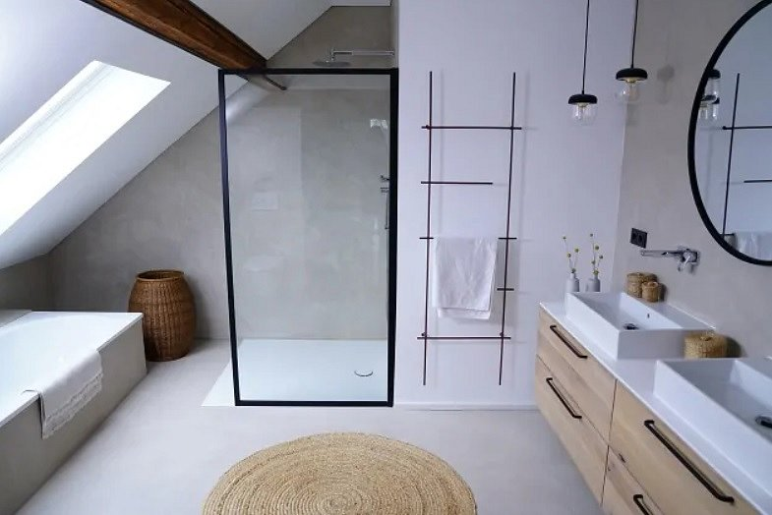
Zastanawiasz się jaki odpływ do prysznica bez brodzika wybrać oraz czym wyróżnia się ta opcja? Różnica między prysznicem tradycyjnym a kabiną prysznicową walk in polega na tym, że tradycyjne rozwiązanie zbudowane jest z brodzika prysznicowego oraz kabiny. Kabiny bez brodzika wykorzystują natomiast specjalne odpływy prysznicowe punktowe lub liniowe.
Jaki odpływ do prysznica bez brodzika kupić?
Na blogu prowadzonym przez firmę Waterway znajdziesz wiele wskazówek dla osób, które remontują łazienkę czy też szukając odpowiedniego wykończenia do nowej przestrzeni. Jeśli nie wiesz jaki odpływ do prysznica bez brodzika wybrać z katalogu dostępnych online i stacjonarnie, przeczytaj bloga Waterway.

